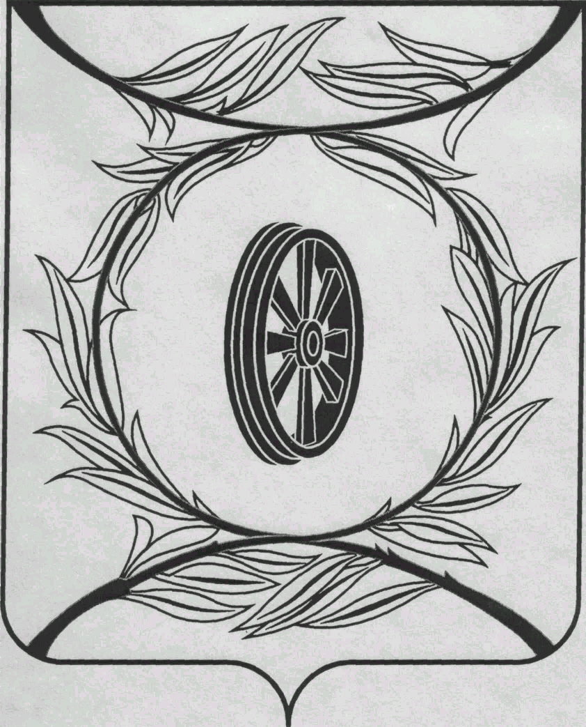  СОБРАНИЕ ДЕПУТАТОВ  КАРТАЛИНСКОГО  МУНИЦИПАЛЬНОГО РАЙОНА  457351, Челябинская область  город Карталы, улица Ленина, 1  телефон/факс : (835133) 2-20-57  от 26 июня 2024 года №____  телефон : (835133) 2-28-90  от ____ января 2014 года №_____ | Депутатам Собрания депутатов Кмр,  Приглашённым,  Докладчикам

Направляю Вам повестку 48-го заседания Собрания депутатов Карталинского муниципального района, которое состоится 27 июня 2024 года в 14-00 часов местного времени в большом зале администрации Карталинского муниципального района. Прошу не планировать командировки и другие мероприятия в этот день.

- Об утверждении порядка осмотра зданий, сооружений и выдаче рекомендаций об устранении выявленных в ходе таких осмотров нарушений на территории сельских поселений Карталинского муниципального района (Ильина О.А.).
- О внесении изменений в решение Собрания депутатов Карталинского муниципального района от 21 декабря 2023 года № 558 «О принятии части полномочий по решению вопросов местного значения Карталинского городского поселения Карталинским муниципальным районом» (Максимовская Н.А.).
- О внесении изменений в Положение «О назначении, перерасчёте и выплате пенсии за выслугу лет лицам, замещавшим должности муниципальной службы Карталинского муниципального района» (Максимовская Н.А.).
- О внесении изменений в решение Собрания депутатов Карталинского муниципального района от 30.11.2023 года № 537 (Шатилова М.А.).
- О внесении изменений в решение Собрания депутатов Карталинского муниципального района от 21.12.2023 года № 562 «О бюджете Карталинского муниципального района на 2024 год и на плановый период 2025-2026г.г.» (Свертилова Н.Н.).
- О согласовании замены части дотации на выравнивание бюджетной обеспеченности Карталинскому муниципальному району дополнительным нормативом отчислений от налога на доходы физических лиц (Свертилова Н.Н.).
- О присуждении премии Собрания депутатов Карталинского муниципального района работникам физической культуры, спорта и туризма, спортсменам Карталинского муниципального района (Ихсанов К.А.).
- Об итогах проведения весенне-полевых работ и готовности хозяйств района к работе по заготовке кормов (Постолов П.А.).
- Об утверждении Перечня движимого имущества, находящегося в государственной собственности Челябинской области, передаваемого в собственность Карталинского муниципального района (компьютеры) (Мясоедова О.В.).

- О внесении изменений в решение Собрания депутатов Карталинского муниципального района от 30.11.2023 года № 548 «О мерах социальной поддержки гражданам, достигшим возраста 55 лет для женщин и 60 лет для мужчин по проезду в пригородном автомобильном транспорте общего пользования» (Копылова Е.В.).
- О внесении изменений в решение Собрания депутатов Карталинского муниципального района от 30.11.2023 года № 549 «О бесплатном проезде в пригородном автомобильном транспорте общего пользования для учащихся из многодетных и малообеспеченных» (Копылова Е.В.).
- О внесении изменений в решение Собрания депутатов Карталинского муниципального района от 30.11.2023 года № 550 «О мерах социальной поддержки участникам народного хора русской песни «Память сердца» по проезду в пригородном автомобильном транспорте общего пользования» (Копылова Е.В.).
- О внесении изменений в решение Собрания депутатов Карталинского муниципального района от 30.11.2023 года № 551 «О бесплатном проезде в пригородном автомобильном транспорте общего пользования для учащихся из семей участников СВО на 2024 год» (Копылова Е.В.).
- О внесении изменений в решение Собрания депутатов Карталинского муниципального района от 26.05.2011 года № 181 «О Положении «О присвоении звания Почётный гражданин Карталинского муниципального района» (Копылова Е.В.).
- Разное.

Председатель Собрания депутатов
Карталинского муниципального района Е.Н. Слинкин

